Windhof, Luxemburg, 24. Juni 2014

„Mazza“ von RAK Porcelain beflügelt die Business Class
bei Luxair
Kollektion ist Teil des neuen Konzepts für den On-Board-Service

Nach den Fluglinien Emirates, Saudi Arabian und Oman Air setzt mit der
Luxair Luxemburg Airlines nun auch erstmals eine europäische Fluggesellschaft auf Porzellan von RAK Porcelain: Flugreisende der Business Class bekommen ihre Speisen ab sofort auf den Tellern der Kollektion „Mazza“ serviert. Damit will die Airline die Speisenpräsentation über den Wolken im Zuge der Weiterentwicklung des On-Board-Services auf ein höheres Level bringen. Dank der Vielfältigkeit ist
„Mazza“ dafür wie geschaffen. Denn die unzähligen Kombinationsmöglichkeiten der 16 von der Fusion-Food inspirierten Teller, Platten und Schalen in verschiedenen Formen und Größen decken sich exakt mit dem zentralen Anspruch von
Luxair: Egal ob Frühstück, Mittag- und Abendessen oder ein Snack auf Kurzstreckenflügen – der Speisenpräsentation durch die Catering-Crew sollten keine Grenzen gesetzt werden.

Bereits in den vergangenen Monaten führte das Marketing-Team von Luxair eingehende Marktanalysen sowie gezielte Umfragen zur Kundenzufriedenheit durch, um den hohen Erwartungen der Business Class-Kunden besser gerecht zu werden. Die Ergebnisse führten zu dem Entschluss, die bisher angebotene „Lunch-Box“ – ein Set aus Getränken, Speisen, Tellern und Besteck – komplett durch ein ausgiebiges Menü auf Porzellan zu ersetzen, sofern die Flugdauer dies zulässt. Um die verschiedenen Gänge und Snacks optisch voll zur Geltung zu bringen, fiel die Wahl auf die Serie „Mazza“ von RAK Porcelain, die nicht nur dank ihrer Vielseitigkeit die ideale Bühne dafür darstellt. Denn die Kollektion zaubert ein modernes Design auf die Tabletts, womit sich Luxair gezielt von den weit verbreiteten klassischen Arrangements, die von runden oder eckigen Formen geprägt sind, differenziert. Charakteristisch für die Serie sind vor allem die sanft geschwungenen Rundungen, die perfekt ineinander passen und – je nach Menü – für ein lockeres oder eher elegantes Ambiente sorgen.

Nicht zuletzt spielte auch die Funktionalität des Porzellans „Mazza“ eine zentrale Rolle bei der Entscheidung – den hohen Anforderungen beim Transport zum Flugzeug oder während des Flugbetriebs wird die robuste Kollektion dank der Verwendung hochwertiger Materialien spielend gerecht. Zudem ist die gesamte Serie spülmaschinenfest und bis 300 Grad dauerhaft hitzebeständig.

Bildanforderung
Bildmaterial finden Sie in unserem Medienportal http://amid-pr.press-n-relations.com unter dem Suchbegriff „RAK Luxair“. Selbstverständlich schicken wir Ihnen die Dateien auch gerne per E-Mail zu. Kontakt: rak@press-n-relations.de.

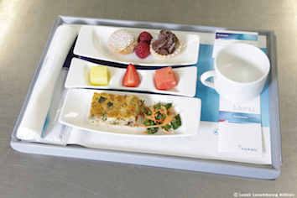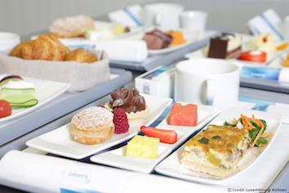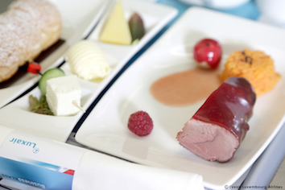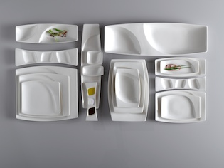

Kontakt:  RAK Porcelain Europe – Sven Bodry  20 Rue de l’industrie – L-8399 Windhof – Luxemburg  Tel.: +352 26 36 06 65 21 – Fax: +352 26 36 04 65  sbodry@rakporcelaineurope.com www.rakporcelain.eu/de | Presse- und Öffentlichkeitsarbeit:  Press'n'Relations GmbH – Vanessa Klein, Andrea Wagner  Gräfstr. 66 – D-81241 München  Tel.: +49 89 5404 722-20 – Fax: +49 89 5404 722-29  rak@press-n-relations.de  www.press-n-relations.com

Über RAK Porzellan
RAK Porcelain ist auf die Herstellung von Porzellan höchster Qualität für den Gastronomie- und Hotelleriebedarf spezialisiert. Das Tochterunternehmen von RAK Ceramics produziert seit neun Jahren im Emirat Ras al Khaimah nahe Dubai auf modernsten Maschinen. Das Grundmaterial wird aus Deutschland, Österreich, Frankreich und England importiert. Die Designs entstehen im Hauptsitz von RAK Porcelain Europe in Windhof/Luxemburg. Die RAK-Experten arbeiten dabei vor allem mit deutschen und französischen Designern eng zusammen. Im Fokus der Porzellan-Serien steht neben der Gestaltung aber immer auch der funktionale Nutzen der Kunden aus Gastronomie und Hotellerie. Diesen garantiert auch die Verarbeitung des Porzellans: Die Produkte sind dank der hochwertigen Grundmaterialien und des einzigartigen Produktionsprozesses besonders stabil und halten dem Gebrauch in Küche und Gastraum sowie zahlreichen Spülgängen problemlos stand.

